Parque Nacional Poás actualiza sus mapas de peligros volcánicos
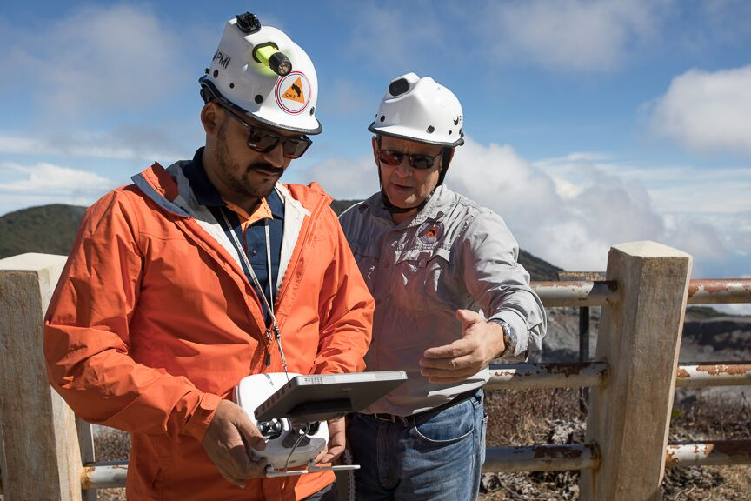

- Debido a las constantes erupciones que se manifestaron el año pasado, la CNE actualiza los mapas de peligros volcánicos
- RSN (UCR-ICE), OVSICORI y CNE mantendrán vigilancia permanente de las condiciones del volcán.
- Para un adecuado monitoreo, se hace uso de aparatos tecnológicos como son los censores expogás y lo censores de mano.

San José, 22 de octubre del 2019. El personal de la Comisión Nacional de Prevención de Riesgos y Atención de Emergencia (CNE) realizó el pasado viernes una visita al Parque Nacional Volcán Poás para actualizar los mapas de peligros volcánicos que contemplan lluvia ácida, impactos balísticos, ceniza, flujos piroplásticos, y ladares.
El geólogo Blas Sánchez, indicó que debido a las constantes erupciones que se manifestaron el año pasado, se vio en la necesidad de actualizar el mapa por la afectación que presentó la actividad.
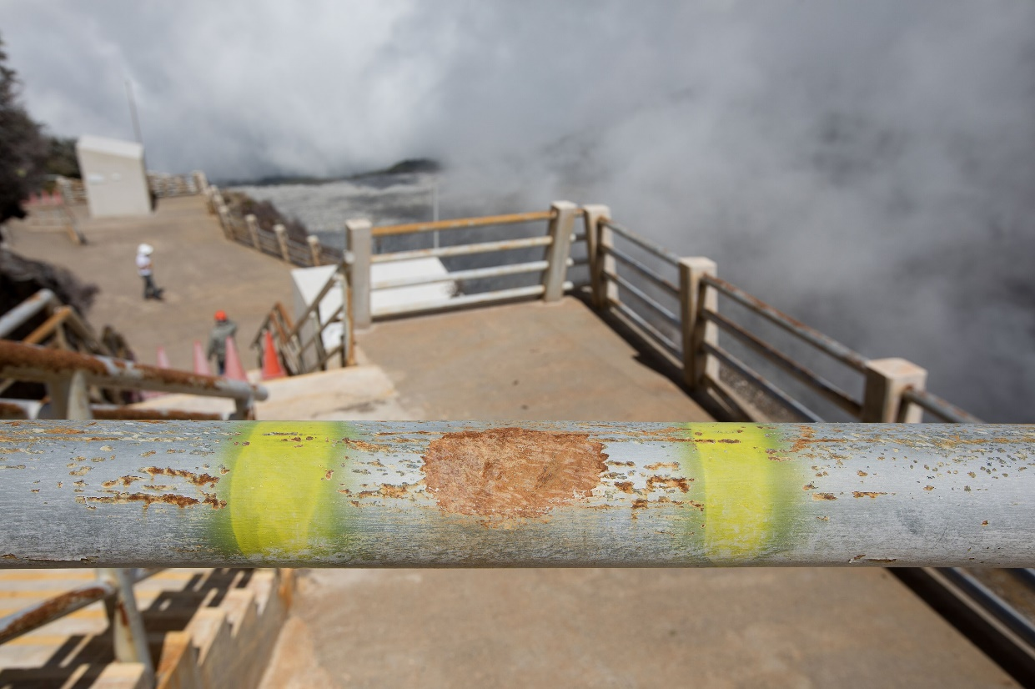
Los geólogos de la CNE realizan un levantamiento fotogramétrico y de fotografía aérea, con el fin de identificar las zonas que se vieron afectadas por unas lluvias muy ácidas que se presentaron el pasado mes en el macizo. Para ello, se dispone de drones que analizan las condiciones del entorno del macizo y los procesos de levantamiento de información geográfica para medir los cambios presentados.
Medidas para una estancia segura de los visitantes
Para garantizar la seguridad de visitantes y guardaparques, el personal del Sistema Nacional de Áreas de Conservación mantiene activos permanentemente los protocolos de seguridad.
Actualmente el Parque cuenta con cinco bunkers de protección y alertas en colores azul, amarillo y rojo que advierten a los visitantes en caso de una eventualidad y posible evacuación del Parque.
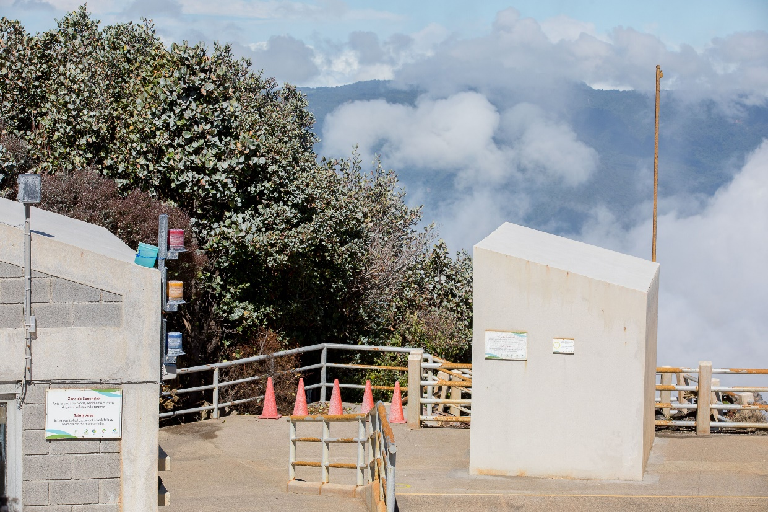
Para un adecuado monitoreo, el personal técnico hace uso de aparatos tecnológicos como lo son los censores expogás y lo censores de mano que son utilizados prioritariamente por guardaparques. Estos permiten el monitoreo y la rápida acción en caso de que se eleven los nivel de gases volcánicos (CO2 SO2), que son perjudiciales para la salud.
Además como medida preventiva, la administración del Parque brinda a los visitantes cascos, mascarillas especiales y modula la permanencia de los visitantes en la zona del mirador.
Antecedentes
El vulcanólogo Guillermo Alvarado Induni, indicó que el volcán Poás es uno de los cinco volcanes históricamente activos de Costa Rica y por lo tanto presenta constantemente cambios en su actividad, morfología y paisaje. Razón por la cual, se tienen que hacer visitar periódicas y análisis constantes para seguirle el pulso a la actividad que presenta el volcán, concluyó Alvarado.
En virtud de esto, el Comité Asesor Técnico de Vulcanología y Sismología de la CNE, que está compuesto por la RSN (UCR-ICE) y el OVSICORI, mantienen vigilancia permanente de las condiciones del volcán Poás con sus equipos de monitoreo volcánico (sismicidad, medidor de gases, deformación, estación meteorológica y cámaras).

